# Pattern Repository – Exercices

## Objectifs

* Utiliser les propriétés de navigation
* Utiliser le pattern Repository
* Utiliser le pattern UnitOfWork

## A – Création de la base de données

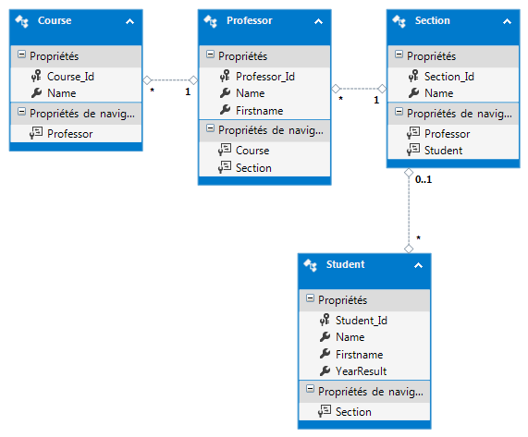

1. Créer une nouvelle solution/projet de type Application Console nommée SchoolApp.
2. Créer la base de données « School » via le SQL fourni sur MooVin
3. Créer la liaison avec la base de données comme vu précédemment (Scaffolding)

## B – Pattern Repository

1. Implémentez le pattern Repository
   1. Créer un dossier Repository dans votre projet
   2. Vous avez à votre disposition sur MooVin l’interface IRepository que vous pouvez ajouter à votre projet
   3. Vous avez à votre disposition le code de la démo « Légumes Repository»
2. Testez votre implémentation. Dans votre Program.cs, utilisez votre repository
   1. Ajouter deux sections (sectInfo, sectDiet)
      1. Si la section existe déjà en DB elle ne doit pas être ajoutée -> vérification sur le nom
   2. Faites un query LINQ pour vérifier que toutes les sections ont bien été créées.
   3. Ajouter 3 étudiants
      1. studinfo1 dans la section informatique avec un « Year_Result » de 100.
      2. studdiet dans la section diététique avec un « Year_Result » de 120.
      3. studinfo2 dans la section informatique avec un « Year_Result » de 110.
      4. Si l’étudiant existe déjà en DB il ne doit pas être ajouté -> vérification sur le nom et prénom
   4. Vérifiez le résultat en DB

## C – Pattern Repository – Plus loin

1. Faites un query LINQ pour afficher les étudiants par section triée par ordre de résultat (les meilleurs en tête)
   1. Utilisez les propriétés de navigation
   2. Réfléchissez à la meilleure manière pour intégrer ceci via le pattern repository

## D – UnitOfWork

1. Créez une « UnitOfWorkMem » et une « UnitOfWorkDB »
   1. Créer un dossier UnitOfWork dans votre projet
   2. On doit pouvoir facilement passer de l’une à l’autre sans perturbation au niveau du code
   3. Modifier le code de Program.cs -> vous ne devriez pas avoir beaucoup de lignes à changer par rapport au point C (3 ou 4 lignes max).